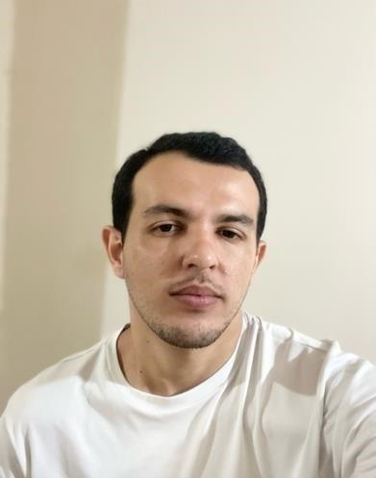

THALYSON CÂNDIDO DE ARAÚJO
R. Itapemirim, 109 - Jardim da Serra, Serra - ES, 29177-296
Celular: (68) 9 9262-6825
E-mail: thalysonaraujo56@gmail.com
OBJETIVO PROFISSIONAL
Aplicar meus conhecimentos de forma estratégica para contribuir com o crescimento da organização, buscando aprendizado contínuo e desenvolvimento profissional.

EXPERIÊNCIA PROFISSIONAL

Uniodonto Coop Odont de Rio Branco – 2025
Assistente Financeiro
- Emissão de Notas Fiscais
- Lançamentos contábeis
- Fluxo de caixa
- Conciliação bancária
- Pagamentos
- Faturas e convenios
- Vale transporte
•
Diocese de Rio Branco – 2023
Assistente Contábil

- Emissão e controle de Notas Fiscais
- Lançamentos contábeis

Instituto Federal do Acre (IFAC) – 2022
Professor do Curso de Microempreendedor Individual (MEI)

- Ministrar aulas sobre empreendedorismo, finanças e obrigações fiscais do MEI

Royal Advice Tecnologia em Contabilidade – 2021 Assistente Fiscal

- Lançamentos contábeis
- Emissão de Notas Fiscais
- Apuração de impostos
- Obrigações acessórias

SBS – Soluções e Assessoria Contábil (Estágio) – 2018
Estagiário de Contabilidade

- Abertura de empresas
- Digitação de contratos
- Lançamentos contábeis

FORMAÇÃO ACADÊMICA
- MBA em Contabilidade, Auditoria e Controladoria – Em andamento
- Pós-graduação em Auditoria e Gestão Tributária – Concluída
- Bacharelado em Ciências Contábeis – Concluído

QUALIFICAÇÕES E CURSOS COMPLEMENTARES
- Pacote Microsoft Office (Word, Excel, PowerPoint)
- Introdução à Informática
- Administração Financeira
- Ética e Relacionamento no Trabalho
- Administração de Pessoas
- Desenvolvimento de Liderança
- Gestão Estratégica com Foco em Resultados
- Fundamentos da Administração de Pessoal
- Comunicação Interpessoal e Atendimento

